Приложение № 1

ТЕХНИЧЕСКОЕ ЗАДАНИЕ
на оказание услуг по техническому обслуживанию кондиционеров
для нужд ФГБУ «Земля леопарда»

Заказчик: ФГБУ «Земля леопарда».
Наименование оказываемых услуг: оказание услуг по техническому обслуживанию кондиционеров для нужд ФГБУ «Земля леопарда».
Сроки оказания услуг: в течение 10 рабочих дней с момента заключения контракта.
Место оказания услуг: Приморский край, г.Владивосток, ул. Дальзаводская, д.2А.

- Цель задания:
Обеспечение надежной и бесперебойной работы оборудования. Поддержание в работоспособном состоянии оборудования в процессе эксплуатации путем периодического проведения работ по профилактике, контролю технического состояния и устранения неисправностей для выполнения всех функций, предусмотренных технической и эксплуатационной документацией.

- Требования к технологии оказания услуг:
2.1. Все работы должны производиться в соответствии с действующими нормативными документами исключительно квалифицированным персоналом, имеющим опыт работы с оборудованием, перечисленным ниже.
2.2. Исполнитель должен иметь все необходимые материалы, приборы и оборудование для оказания услуг, в том числе для работы на высоте.
2.3. Все применяемые материалы должны иметь действующие сертификаты соответствия, сертификаты качества, гигиенические сертификаты и быть разрешены для использования на территории РФ.
2.4. Исполнитель должен соблюдать правила действующего внутреннего распорядка, контрольно-пропускного режима, внутренних положений и инструкций.
2.6. Оказание услуг должно производиться в соответствии с правилами устройства и эксплуатации систем кондиционирования, правилами техники безопасности, правилами пожарной безопасности.
2.7. Исполнитель несет полную ответственность за обеспечение безопасных условий труда при проведении услуг.
2.8. Техническое обслуживание кондиционеров проводится в соответствии с инструкциями по эксплуатации систем.
2.9. Услуги по техническому обслуживанию оборудования выполняются в рабочее время Заказчика с 09 ч. 00 мин. до 18 ч. 00 мин., обед с 13-00 до 14-00 часов.

Проводимые работы:
1. Чистка фильтров внутреннего блока.
2. Промывка теплообменника внутреннего блока антибактериальным составом (дезинфекция) (при необходимости).
3. Очистка входных и выходных жалюзи внутреннего блока.
4. Чистка корпуса и передней панели внутреннего блока моющими составами.
5. Обследование целостности фреонового трубопровода, поиск возможных утечек.
6. Промывка дренажного трубопровода и дренажной помпы (при необходимости).
7. Настройка пультов управления.
8. Тестирование пульта управления по заводским и установочным параметрам.
9. Диагностика и устранение посторонних шумов.
10. Дозаправка оборудования хладагентами (при необходимости).
11. Ремонт оборудования (мелкий), не требующий покупки запасных частей и материалов.
12. Проверка соединений и креплений защитного корпуса наружного блока.
13. Замер пускового и рабочего токов.
14. Проверка целостности соединительных кабелей.
15. Проверка работоспособности вентилятора.
16. Замер давления нагнетания \ всасывания.
17. Проверка состояния поверхности воздушного конденсатора. При необходимости промывка и очистка от пыли и пуха.

- Перечень кондиционеров типа «сплит-система», подлежащих техническому обслуживанию:

№ пп | Наименование оборудования | Количество | Фото
1 | Кондиционер бытовой ZERTEN | 2 штук | 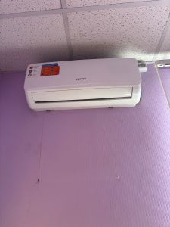
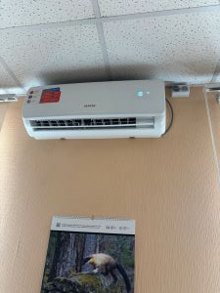

- Требования к качеству оказываемых услуг, качеству материалов,
используемых при оказании услуг
  - Работы производятся специалистами, имеющими соответствующие квалификационные удостоверения и допуск к работе на высоте.
  - При проведении технического обслуживания используются качественные материалы, исправное и безопасное оборудование.
4.3. Оказание технической помощи и проведению инструктажа Заказчику в вопросах, касающихся эксплуатации кондиционеров;
4.4. Содержание в чистоте помещений в местах оказания услуг по техническому обслуживанию кондиционеров.

5. Требования к безопасности оказываемых услуг
5.1. Соблюдение требований пожарной безопасности, правил охраны труда при производстве работ, выполнение необходимых мероприятий по технике безопасности.

6. Заключительные положения
По результатам технического обслуживания Заказчик должен получить:
- Документы на оплату;
- Акт выполненных работ;
- Рекомендации по дальнейшей эксплуатации кондиционеров.

